Associazione “Parrocchia S. Maria Annunziata e Assunta - ONLUS
Piazza SS Annunziata s.n.c. – 98030 Forza d’Agro’ (ME) - codice fiscale : 97112880832

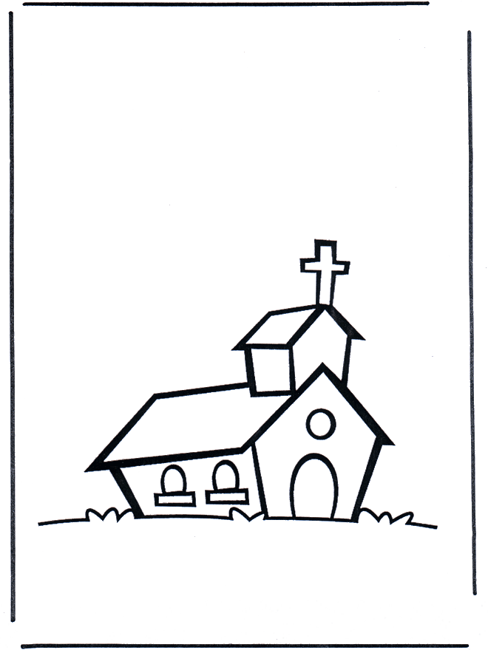
La parrocchia S. Maria Annunziata e Assunta in Forza D’Agrò, ha costituito al suo interno l’anzidetta associazione parrocchiale (ramo onlus) che ha lo scopo di tutelare, promuovere e valorizzare i beni di interesse artistico e storico, ed in generale i beni culturali della parrocchia e del comprensorio di Forza D’Agrò (ME).
In funzione della realizzazione di tale scopo si potrà destinare il 5 per mille dell’imposta sui redditi inserendo nella dichiarazione il seguente codice fiscale : 97112880832, oppure segnalarlo al CAF o al proprio commercialista.
Il 5 x Mille è una donazione che non comporta alcuna spesa e sostiene la valorizzazione e il restauro dei Beni Culturali della parrocchia.
Per ulteriori informazioni si potrà contattare il parroco promotore dell’associazione don Luciano Zampetti al seguente recapito: 0942-721143 e 3402970468 .

5 x mille
Destina il 5x1000 della tua dichiarazione dei redditi:
- apponendo la tua firma nell’apposito riquadro (Mod. CUD, 730, Unico): “Sostegno del volontariato, delle organizzazioni non lucrative di utilità sociale, delle associazioni di promozione sociale, delle associazioni e fondazioni”
- inserendo il nostro codice fiscale: 97112880832

